**青岛啤酒“菁英计划”2025届校园招聘简章**

**一、关于青岛啤酒**

创建于1903年，**121年**匠心慢酿

世界**第五**啤酒生产厂商

品牌价值连续**21年**位居中国啤酒行业首位，位列**世界品牌500强**

销售网络遍布全国并远销世界**120个**国家

荣获**“2024福布斯中国·最佳雇主”**

多次获得“**中国大学生喜爱雇主**””中国最佳雇主““中国典范雇主”

企业愿景——**成为拥有全球影响力品牌的世界一流企业**

人才理念——**给奋进者舞台，为成就者喝彩**

**二、招聘岗位**

**菁英计划（营销）：**通过实施统一入职集训、基层轮岗、导师辅导、在职培训、星训选拔等方式，助力新员工成长为区域市场的一线销售管理者或销售职能管理的专业人才。

|  |  |  |  |
| --- | --- | --- | --- |
| **岗位类别** | **专业要求** | **学历要求** | **工作地点** |
| 销售 | 专业不限 | 本科及以上 | 全国意向省份 |
| 财务会计 | 财务管理、会计学等相关专业 | 本科及以上 |
| 人力资源 | 人力资源、心理学、企业管理等相关专业 | 本科及以上 |
| 品牌 | 广告学、传媒学、视觉传达、数字媒体等相关专业 | 本科及以上 | 哈尔滨、武汉、西安、  南京、沈阳、兰州 |
| 大数据 | 统计学、大数据技术等相关专业 | 本科及以上 | 哈尔滨、长春、西安、  武汉、长沙、合肥、兰州 |
| 物流 | 物流管理、物流工程、供应链管理等相关专业 | 本科及以上 | 长春、兰州 |

具体职位以招聘官网发布的职位信息为准。

**三、招聘要求**

1、2025届、2024届海内外高校毕业生（销售类可放宽至2023届），本科及以上学历，毕业时所有证件齐备、真实、有效，能够按时报到；

2、具有较好的沟通与表达能力，有良好的团队协作意识；

3、对生活充满热情，积极主动，勇于担当；

4、身体健康，遵纪守法；

5、中国共产党党员/预备党员、学生干部优先录用；

6、工作地点服从省内分配/调配。

**四、招聘流程**

**网申→测评→综合面试→专业面试→录用沟通→体检→发放offer**

**五、申请渠道**

1、登录青岛啤酒官方招聘网站：**[http://tsingtao.zhiye.com](http://tsingtao.zhiye.com/index)**，点击“校园招聘-立即申请-招聘职位”在线投递简历。

2、关注“青岛啤酒招聘”公众号，点击“人才招聘-校园招聘”，实时了解和关注青岛啤酒2025校园招聘岗位并投递简历。

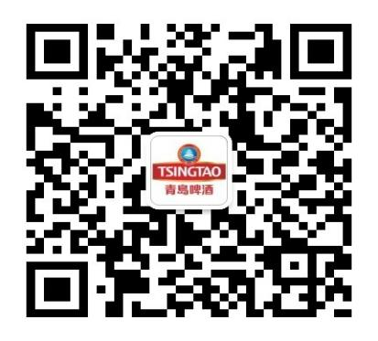

**青岛啤酒招聘官方二维码**